¿Somos realmente tan cuadriculados?

Es más fácil conseguir la cuadratura del círculo
que tener la razón discutiendo con un matemático
Augustus de Morgan

El esquema que seguiremos en esta entrega será el siguiente:
1.- Presentación del artículo “¿Somos realmente tan cuadriculados?”, en el que analizamos distintas actividades para realizar en papel cuadriculado.
2.- Planteamiento a los lectores de un reto relacionado con dichas actividades.
0.- Reproducción y análisis de algunas de las respuestas enviadas sobre los retos de las entregas anteriores.

1.- Presentación
Quizás nunca os hayáis detenido a reflexionar sobre la fama de “cuadriculadas” que tienen las mentes matemáticas entre el público en general. Valgan como muestra algunas de las respuestas de nuestros alumnos de segundo de Bachillerato, uno de los mejores diccionarios del uso “común” del lenguaje:

Cuadriculado: Cabezón… Cerrado en sus ideas... Alguien al que le cuesta trabajo cambiar de opinión... Le gusta todo muy ordenado... A todo le busca una justificación lógica... Frío y calculador...

Evidentemente, como buenos matemáticos y sirviendo de ejemplo a la frase de Augustus de Morgan que encabeza este artículo, rebatimos todas sus definiciones, exigimos demostraciones de cada afirmación, exponemos contraejemplos y acabamos demostrándoles que realmente no somos así. ¿O no?

Sin embargo, aunque nos empeñemos en romper esta “merecida” relación, existe un elemento que nos delata: el uso del papel cuadriculado. ¿Quién no ha usado hojas de cuadritos para el cuaderno de matemáticas?

En esta clase de Segundo de Bachillerato, sólo el 4% de los alumnos usa libreta de cuadros. ¿Realmente nos hacemos mayores cuando usamos folios en blanco? ¿No nos gustaban más las matemáticas cuando de pequeños todos utilizábamos hojas de cuadritos, hasta para los exámenes?

Para que nos “critiquen” con razón, os proponemos distintas actividades para realizar sobre papel cuadriculado. Pueden servir para modelizar situaciones de la vida real, plantear estrategias de resolución de problemas, resolver problemas geométricos… y hasta para divertirse.

Walter Joris justifica este tipo de actividades en la introducción de su interesante libro “100 juegos estratégicos”:
“Lo mejor que tienen los juegos de papel y lápiz es que pueden practicarse en cualquier momento, en cualquier lugar y en cualquier circunstancia, ya sea en el tren, en una tienda de campaña o en un avión, y no requieren ningún equipamiento especial. Un cuaderno de papel cuadriculado y un bolígrafo es todo lo que se necesita”.

En el volumen 68 de Epsilon, en el artículo Matemáticas para la fórmula 1, propusimos múltiples actividades a partir del juego “Pista de carreras” y analizamos sus ventajas didácticas. A continuación os presentamos otros juegos en papel cuadriculado que pueden utilizarse como recursos para el aula.

1.1.- Billar: “Una aplicación de la composición de simetrías”.
En una primera versión, utilizamos un tablero rectangular en el que hemos colocado una bola blanca y otra negra y hemos numerado las bandas. Lanzando la bola blanca y tras rebotar en cuatro bandas distintas, debemos chocar con la bola negra. Las únicas normas son:
- Cuando la bola choca con una banda, sale rebotada con el mismo ángulo con el que incidió.
- Si choca con una esquina, perdemos por caerse en el agujero correspondiente.
- Si chocamos con la bola negra antes de la cuarta banda, hemos perdido.
- También perdemos si tras la cuarta banda no chocamos con la bola negra.
- Las bolas deben colocarse inicialmente donde queramos, pero siempre en vértices de los cuadritos del interior del tablero.
Para poder visualizar la trayectoria de la bola tras los choques con las bandas, imaginamos que la mesa de billar está rodeada de espejos y efectuamos las simetrías correspondientes (llamamos N₃ al simétrico de la bola negra respecto a la banda 3). Esto nos marca la dirección para efectuar los choques.

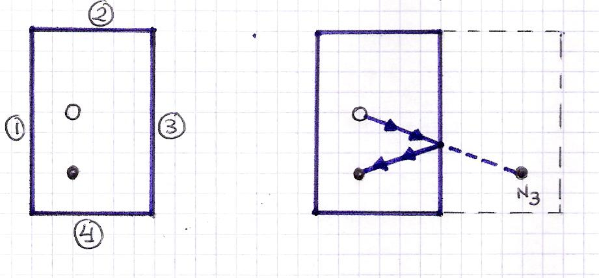
Figura 1: Ejemplo de posición inicial y choque tras usar la banda 3.

Por turnos, un jugador coloca las bolas y el otro debe conseguir “chocarlas a cuatro bandas”. En el ejemplo siguiente buscamos el choque usando la secuencia de bandas 4-3-2-1: Hemos hallado N₁ como el simétrico de la bola negra respecto a la banda 1, N₂ al simétrico de éste respecto a la banda 2 y así sucesivamente (es la composición de cuatro simetrías)
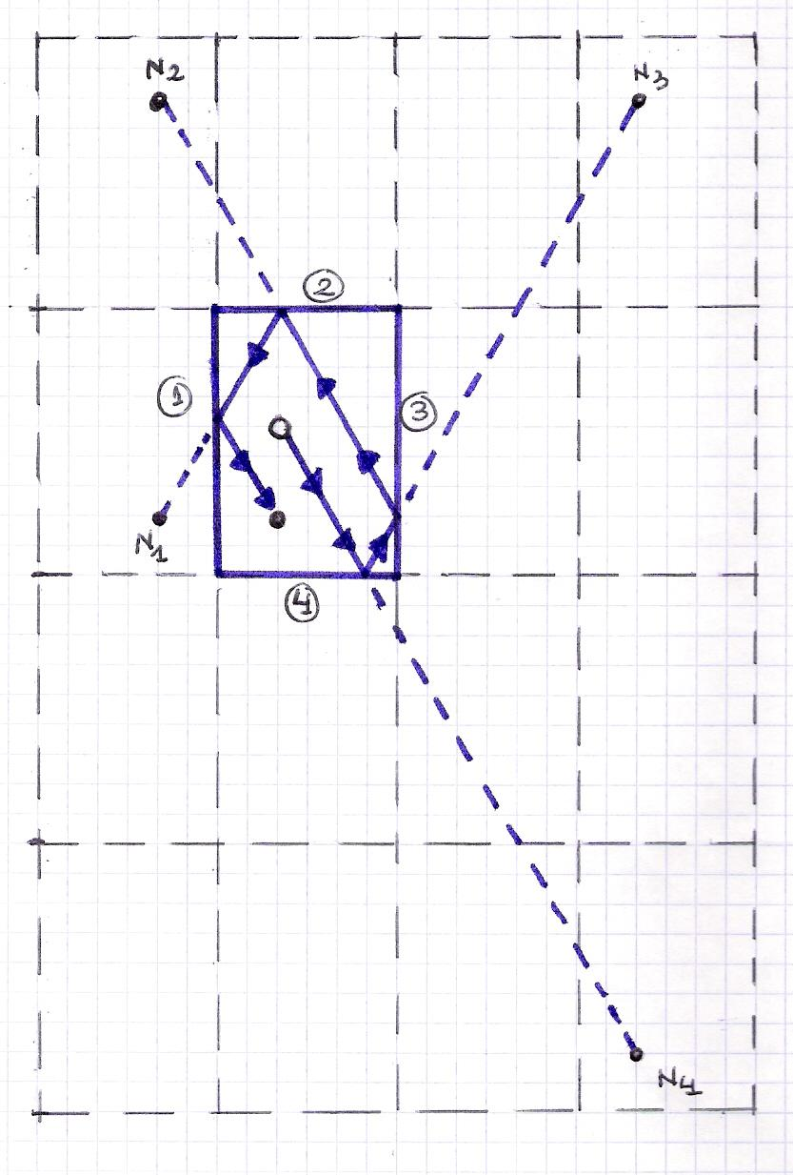
Figura 2: Ejemplo de choque a cuatro bandas en un billar rectangular.

Actividad 1: (unidades de geometría, trigonometría, movimientos en el plano)
¿Podríamos colocar las dos bolas para que no se pueda conseguir un choque a cuatro bandas? ¿Cómo influyen las dimensiones del tablero en las trayectorias de la bola blanca tras las rebotes en las bandas?

Existen simuladores del juego del billar (os recomendamos Billiard Art 2.0) en los que los tableros tienen interesantes formas geométricas (triángulo equilátero, hexágono regular, cruz latina…). Para aplicar la composición de simetrías en “la sala de espejos” podemos utilizar cualquier polígono que recubra el plano.

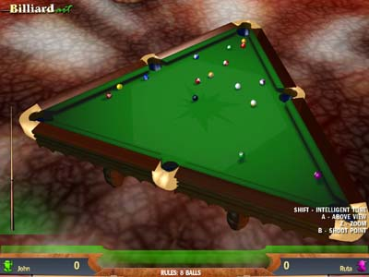
Figura 3: Imagen de mesa triangular del simulador Billiard Art 2.0

Actividad 2: (unidades de geometría, trigonometría, movimientos en el plano)
¿En qué posiciones son posibles choques a “seis bandas” en el siguiente tablero hexagonal?
Ahí va un ejemplo con la secuencia de bandas1-2-3-4-5-6, en el que hemos colocado la bola negra en un punto de la apotema para visualizar las simetrías:

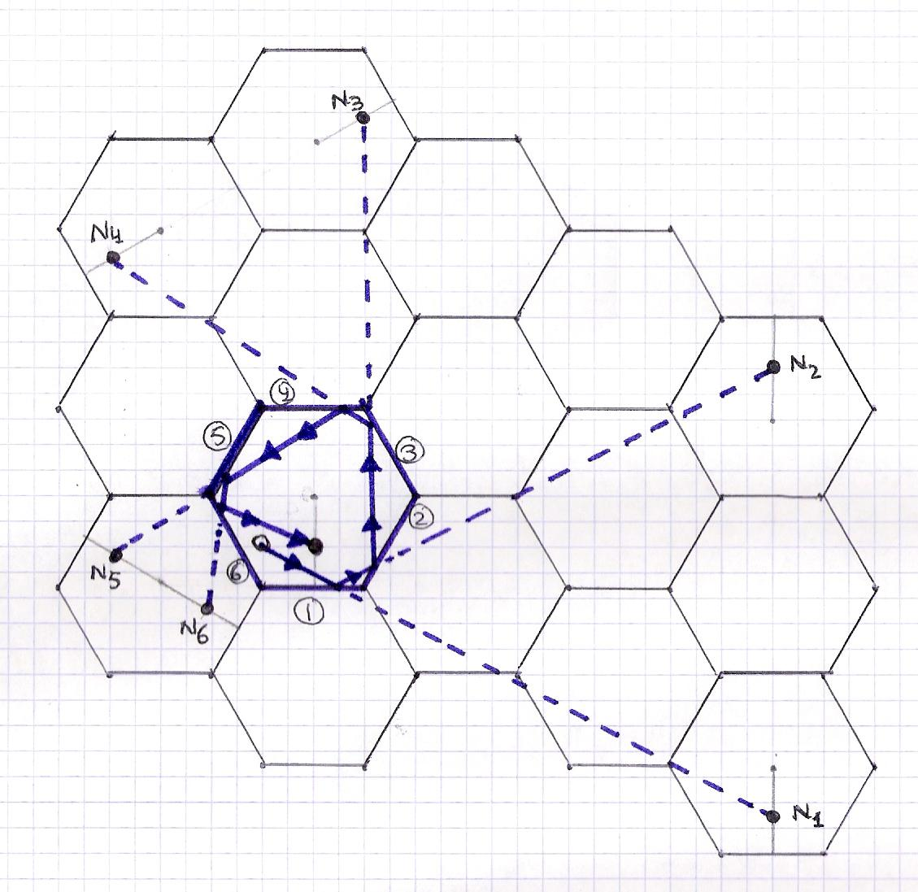
Figura 4: Propuesta de rebote a seis bandas en un tablero hexagonal

1.2.- Sudoku: Búsqueda de estrategias de resolución
Es uno de los juegos de moda en la prensa. Consiste en rellenar los huecos en blanco con los números del 1 al 9 de manera que un número no puede aparecer dos veces en la misma fila ni en la misma columna y no puede repetirse dentro de cada uno de las nueve cajas 3x3 en los que se divide el sudoku.
Existen múltiples versiones (distinta dimensión de los tableros, mayores restricciones…) y con diferentes niveles de dificultad.
Más que un problema de números (de poco sirve que la solución sea un determinante múltiplo de 45) es un problema de posiciones y podríamos plantearlo con nueve colores.
De hecho el estudio de los sudokus está relacionado con la teoría de grafos coloreados, con ideales de anillos de polinomios e incluso con problemas NP. Sin embargo, no es este tipo de investigación la que nos interesa.

¿Podemos resolver un sudoku en equipo sin tener que “probar” con alguna de las posibles elecciones en alguna casilla? Os proponemos que investiguéis sobre esta cuestión, nada trivial, intentando que los alumnos descubran estrategias para resolverlo.

Empecemos mostrando en la pizarra un sudoku clasificado de “media dificultad”. Además se lo entregaremos a cada uno de los alumnos en papel cuadriculado, utilizando 9 cuadritos (3x3) para cada casilla en blanco. Es decir, un tablero de 27x27.

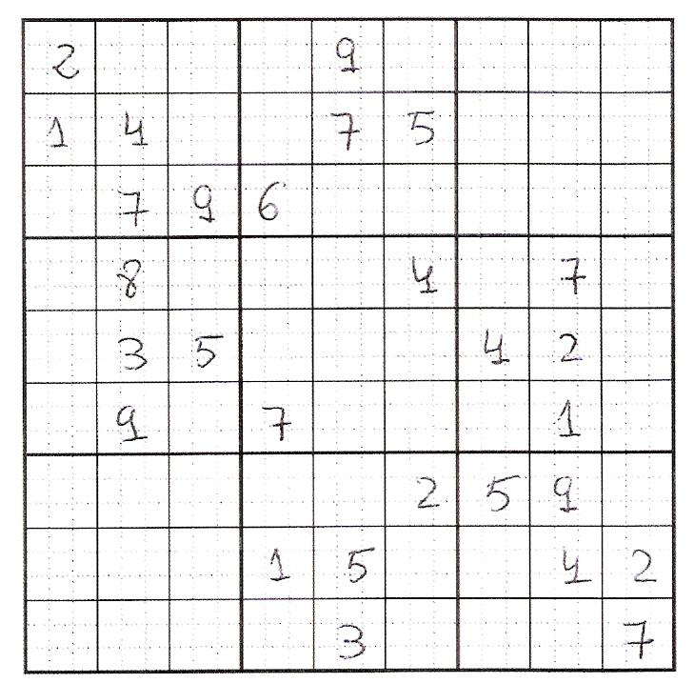
Figura 5: Ejemplo de Sudoku con cada casilla en blanco dividida en 9 cuadritos

Estrategia 1: Recoger toda la información.
Para visualizar toda la información que nos aportan los valores conocidos, tachamos para cada dato el correspondiente cuadrito de las casillas en blanco de su fila, columna y
caja 3x3. Conocimos esta útil codificación de Manuel Valdivia, que de clasificar números sabe un rato. Por ejemplo, las pistas que nos aporta el número 2 de la casilla superior izquierda quedaría recogida en:

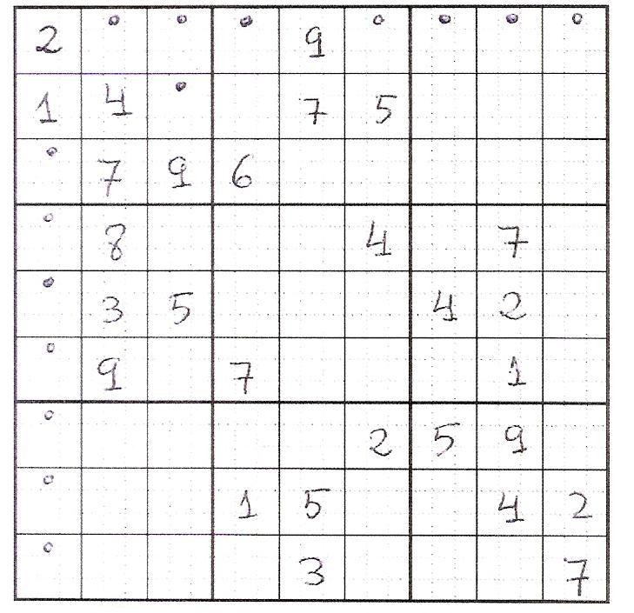
Figura 6: Los puntos en la posición 2 eliminan este valor de estas casillas

Si realizamos esta operación con todos los datos, obtendríamos:
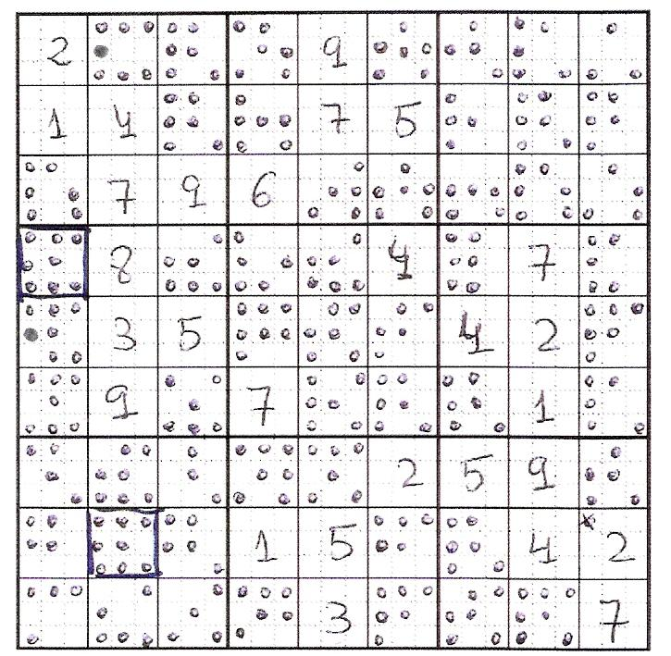
Figura 7: Recogemos toda la información que nos aportan los datos iniciales

Si en alguna casilla, sólo queda un cuadrito sin tachar, ya tenemos el número que ocupa este lugar (hemos marcado dos de este tipo en la figura 7) y volvemos a aplicar la Estrategia 1 para cada uno de estas casillas.

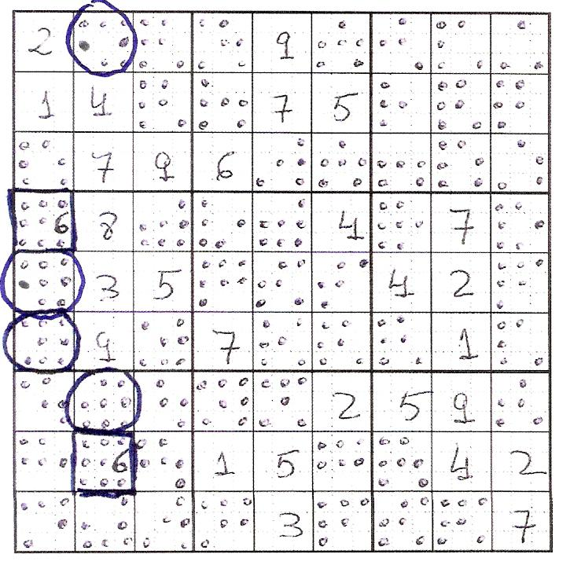
Figura 8: Las casillas marcadas con un círculo quedan determinadas.
La mayoría de los Sudokus no podemos resolverlos utilizando solamente esta estrategia. Proponemos a los alumnos una nueva lluvia de ideas:

Estrategia 2:
Si en una misma línea (fila o columna) o caja 3x3, sólo aparece en blanco uno de los cuadritos de una posición, ya tenemos determinada esa casilla.
Cada vez que completemos una casilla, aplicamos la estrategia 1 y vemos si se vuelve a cumplir la estrategia 2.

Estrategia 3:
Si dentro de una misma fila de una caja 3x3 hay dos casillas en las que quedan las mismas dos opciones para las dos, podemos tachar esas opciones en toda esa fila (igual razonamiento para columnas y cajas 3x3). Volvemos a aplicar las estrategias 1,2 y 3.

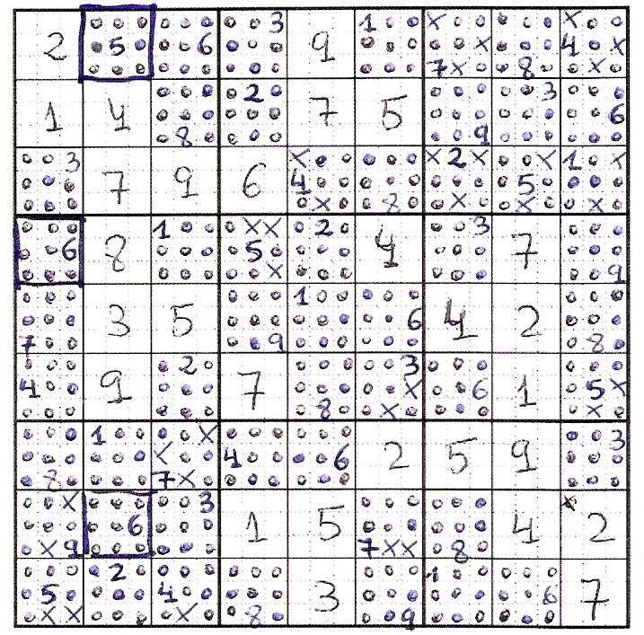
Figura 9: Sudoku completado con las estrategias 1, 2 y 3.

Actividad 3: (estrategias de resolución de problemas)
Podemos proponer una nueva lluvia de ideas cuando lleguemos a un nuevo problema. Por ejemplo, en el siguiente sudoku, al que agradezco a Pablo Flores la elección y el calentamiento de cabeza, las estrategias anteriores aportan la siguiente información:
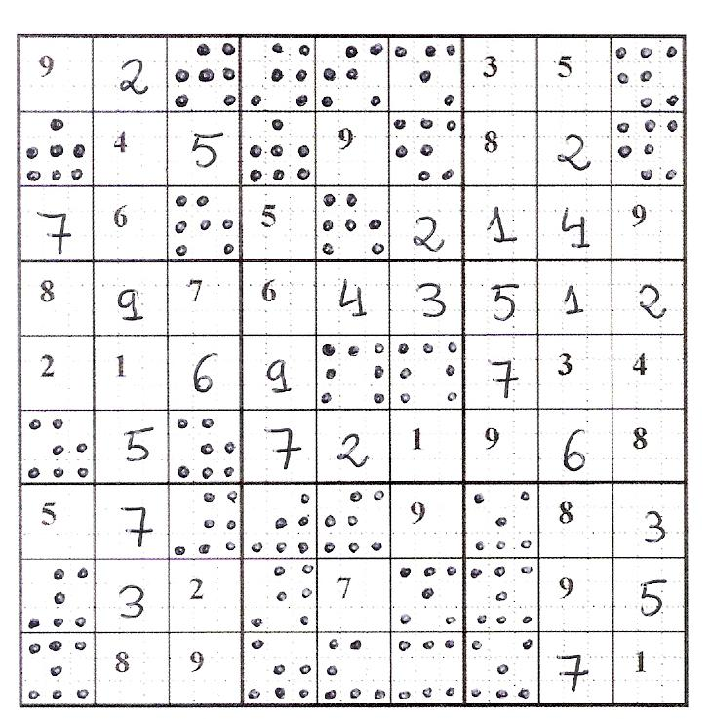
Figura 10: Sudoku tras aplicar las estrategias 1,2 y 3.
Hay múltiples casillas de doble opción y basta “probar” con una de las elecciones para revolverlo o llegar a contradicción. Pero, ¿podemos añadir una nueva estrategia para resolverlo sin tener que “probar” con alguna de las opciones de una casilla?

1.3.- Puentes: Un guiño a Nash desde el papel cuadriculado.
Hemos adaptado a papel cuadriculado la versión informática “Bridges Line Game” a la que se puede acceder en la dirección http://thinks.com/java/bridges/bridges.htm y en la que competimos contra el ordenador.

Se puede jugar en cualquier tablero de nxn cuadritos con n cualquier número impar. Podemos elegir dos colores o dos símbolos (cruces y círculos) y se tacha el tablero siguiendo la siguiente composición:
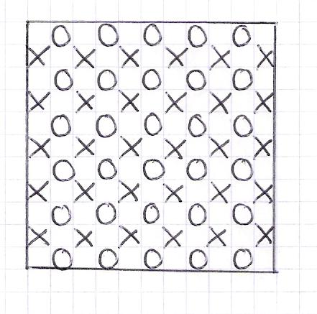
Figura 11: Tablero 11x11 para jugar a los puentes

Los lados verticales pertenecen a las cruces y los lados horizontales a los círculos.

Empieza el jugador “equis” tachando con X uno de los cuadros en blanco del tablero. Alternativamente tachará el jugador “círculo” tachando con un 0 otro cuadro en blanco. Gana el jugador que consiga tachar un camino ininterrumpido entre sus dos lados.

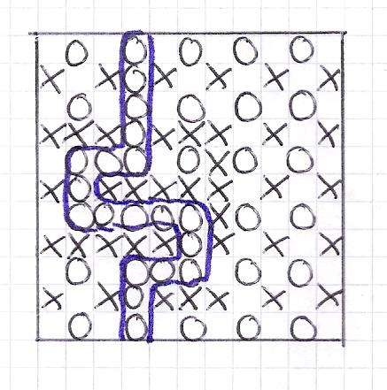
Figura 12: Ejemplo de juego ganado por el jugador “círculo”

Actividad 4: (topología, continuidad y estrategias de resolución de problemas)
¿Cómo diseñar un tablero para cualquier número de jugadores?
¿Existe una estrategia ganadora?

1.4.- Baile de números e infección: Arrinconando y contagiando al enemigo.
Descubrimos los siguientes juegos en Joris (2004), un libro imprescindible para trabajar sobre papel cuadriculado. Así nos explica el juego Baile de números para un tablero 6x6:
Los jugadores comienzan tachando cada uno una casilla del tablero. Estas casillas representan obstáculos. A partir de entonces, el primer jugador coloca un 1 y luego, en una de las ocho casillas adyacentes, una equis. El siguiente jugador pone un 2 en una de las casillas que quedaron rodeando al 1. Luego, pone otra equis en otra de las casillas que rodean a su 2. Deben emplearse dos colores. El perdedor es aquel que no puede completar su turno.

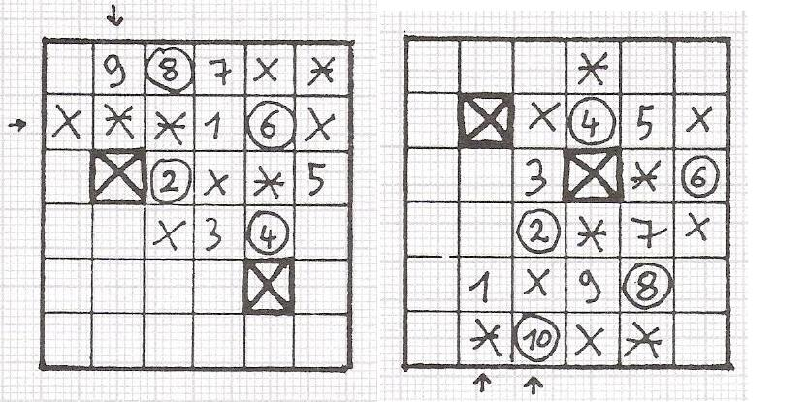
Figura 13: Dos ejemplos de partidas finalizadas

En el ejemplo de la izquierda, el jugador que coloca los números pares tacha con estrellas de seis puntas y es el que pierde por no poder completar el siguiente movimiento. En el de la derecha, pierde el jugador que coloca los números impares.

Actividad 5: (estrategias de resolución de problemas)
¿Cuál es el número máximo al que podríamos llegar?¿Existe una estrategia ganadora?¿Cuál es el mejor lugar para empezar la partida?

Hemos seleccionado Infección, para mostrar como con un simple juego podemos buscar modelos que de manera simple simulen situaciones reales. Así lo explica Joris:

Se juega en una cuadrícula 6x6. Un jugador comienza con cuatro bacterias dispuestas formando un cuadrado 2x2 en la parte superior de la cuadrícula, mientras que el otro comienza con un solo anticuerpo en la casilla inferior izquierda (véase la figura 13). Después de esto, tanto el jugador que controla a las bacterias como el que lleva al anticuerpo deben turnarse para añadir nuevos elementos al tablero que deben estar adyacentes a los elementos propios ya colocados (en cualquier dirección incluyendo la diagonal). También pueden, sin embargo, hacer varios saltos en cadena sobre las unidades enemigas en cualquier dirección, marcando todas las casillas por las que han pasado. Cuando un anticuerpo salta sobre las bacterias, éstas mueren y se tachan del tablero. Pero no al revés; las bacterias no pueden matar a los anticuerpos. No se puede saltar sobre bacterias muertas. Si las bacterias consiguen infectar la mitad del cuerpo (más de 18 casillas), ganan. Al contrario, si el número de anticuerpos, más el de bacterias muertas, llega a ser más de 18, la infección se ha combatido con éxito.

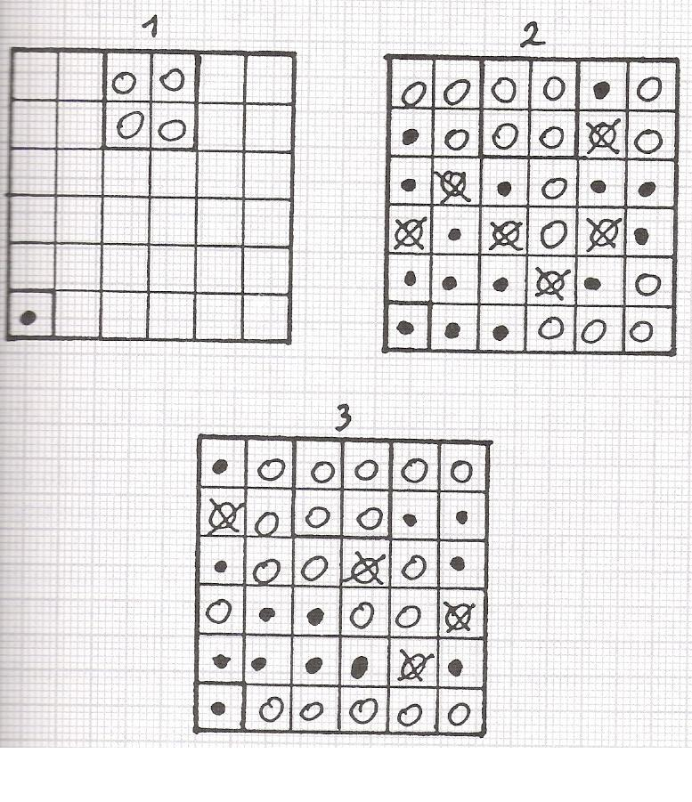
Figura 14: 1 es el estado inicial. En 2 pierden las bacterias y en 3 los anticuerpos.

Actividad 6: (Buscar modelos de situaciones reales. Estrategias de resolución)
¿Se podrían modificar o añadir nuevas normas para simular el enfrentamiento de un anticuerpo con un grupo de bacterias de la manera más real?¿Tienen los dos jugadores la misma oportunidad de ganar?¿Existe una estrategia ganadora?

2.- Nuestro reto: ¿Construimos un futbolín sobre papel cuadriculado?
Además de responder a las actividades anteriores, nos gustaría proponeros una experiencia aún más ambiciosa:

¿Podríamos inventar un juego sobre papel cuadriculado que con instrucciones sencillas, represente el comportamiento de los jugadores de un futbolín? Tendremos en cuenta las propiedades geométricas, las físicas, las estrategias, las dimensiones óptimas…
Si el futbolín no os motiva lo suficiente, os invitamos a que inventéis cualquier juego sobre papel cuadriculado y lo expondremos en las siguientes entregas.

Como siempre, esperamos vuestras respuestas a éste y a anteriores retos, en la dirección masqueunaasignatura.epsilon@thales.cica.es, señalando en el asunto “¿Somos realmente tan cuadriculados?”.

0.- Reproducción y análisis de algunas de las respuestas enviadas sobre el reto de la entrega anterior “A tomar viento fresco: matemáticas en el patio”.
Sigue pendiente nuestro reto anterior: ¿Cómo podemos dividir toda la clase justamente entre tres capitanes sin utilizar el azar? ¿Y entre n capitanes?

En la entrega anterior proponíamos una actividad en el patio en la que grupos de alumnos debían colocarse para formar figuras propuestas por el profesor. Sirva de ejemplo esta imagen con la que los alumnos de Primaria del Colegio El Carmelo de Granada nos felicitaban el nuevo año

Figura 15 (foto de felicidades del colegio)

Bibliografía
- JORIS, W. (2004). 100 Juegos estratégicos. Mensa. 1º edición, Madrid, Ediciones Martínez Roca.

Rafael Ramírez Uclés
Colegio El Carmelo de Granada

